ÇATIŞMA ÇÖZMEK BİZİM İŞİMİZ
Gelişim Alanı: | Sosyal Duygusal
Yeterlik Alanı: | Karar Verme
Kazanım/Hafta: | Çatışma çözme becerilerini kullanır. / 10. Hafta
Sınıf Düzeyi: | 6. Sınıf
Süre: | 40 dk (Bir ders saati)
Araç-Gereçler: | - Çalışma Yaprağı-1  - Çalışma Yaprağı-2  - Çalışma Yaprağı-3  - Etkinlik Bilgi Notu  - Makas  - Lastikli ip
Uygulayıcı İçin Ön Hazırlık: | - Çalışma Yaprağı-1’de yer alan maske şablonları dersten önce kesilip lastikli ip geçirilerek maske haline getirilir.  - Etkinlik Bilgi Notu okunur.  - Çalışma Yaprağı-2’de yer alan örnek olaylar kesilerek gruplara dağıtmaya hazır hale getirilir.  - Çalışma Yaprağı-3 öğrenci sayısı kadar çoğaltılır.
Süreç (Uygulama Basamakları): | - Öğrencilere “çatışma” kavramı dediğimizde akıllarına neyin geldiği sorulur, verilen cevaplar üzerinde konuşulduktan sonra Etkinlik Bilgi Notunda yer alan bilgiler öğrencilere paylaşılır.  - Daha sonra öğrenciler sınıf mevcuduna göre 5 kişilik gruplara ayrılır (Baykuş, Tilki, Oyuncak Ayı, Köpek Balığı ve Kaplumbağa grubu).  - Etkinlik Bilgi Notu’nda yer alan hayvan figürlerine göre gruplara ayrılan öğrencilere Çalışma Yaprağı-2’de yer alan, daha önceden kesilip gruplara dağıtılmaya hazır hale gelmiş örnek olaylar sırayla verilir.  - Her gruptan, örnek olaylar karşısında gruplarını temsil eden hayvana uygun çatışma çözme yöntemlerini kullanmaları ve verecekleri cevapları grup sözcüsü aracılığıyla kendi gruplarını temsil eden hayvanın maskesini takarak tahtada anlatmaları istenir.  - Süreç, aşağıdaki tartışma soruları sorulup gönüllü öğrencilerin cevapları kapsamında değerlendirilerek sonlandırılır.  - Örnek olaylar karşısında çatışma çözme becerilerini kullanırken neler hissettiniz?  - Örnek olayınız karşısında kullanabileceğiniz farklı çatışma çözme becerileri neler olabilirdi?  - Günlük hayatta karşılaştığınız çatışmalar karşısında nasıl tepkiler veriyorsunuz?  - Verdiğiniz tepkiler çatışma çözme becerilerindeki hangi hayvana karşılık geliyor?  - Sizce en etkili çatışma çözme becerisi hangisiydi?
Kazanımın Değerlendirilmesi: | - Çalışma Yaprağı-3 öğrencilere dağıtılır, öğrencilerden formu bir sonraki derste uygulayıcıya teslim etmeleri istenir.  - Öğrencilerin yıl boyunca geliştirdikleri çatışma çözme becerilerini gözlemlemek için formlar oluşturabilir ve bu formlar ile öğrencilerin becerilerinde gözlemlenen değişimler kaydedilebilir.
Uygulayıcıya Not: | - Öğrenciler, örnek çatışma durumlarına karşı kullandıkları çatışma çözüm becerilerini tahtada rol oynama şeklinde de kullanabilirler.  - Örnek olaylar sınıftaki öğrencilerin özel durumlarına göre değiştirilebilir, örnek olaylar üzerinde eklemeler veya çıkarmalar yapılabilir.  Özel gereksinimli öğrenciler için;  - Gruplar oluşturulurken uygun akran eşleştirmesi yapılarak sosyal çevre düzenlenebilir.  - Etkinlik sırasında öğretmen gruplara rehberlik edip geribildirim sunarak destek verebilir.  - Çalışma Yaprağı-3’ün tamamlanması için öğretmen neyin nasıl yapılacağını gösterip uygulatarak destek verebilir.
Etkinliği Geliştiren | Yağmur Benian Duru

Çalışma Yaprağı-1
Maskeler
Baykuş Maskesi
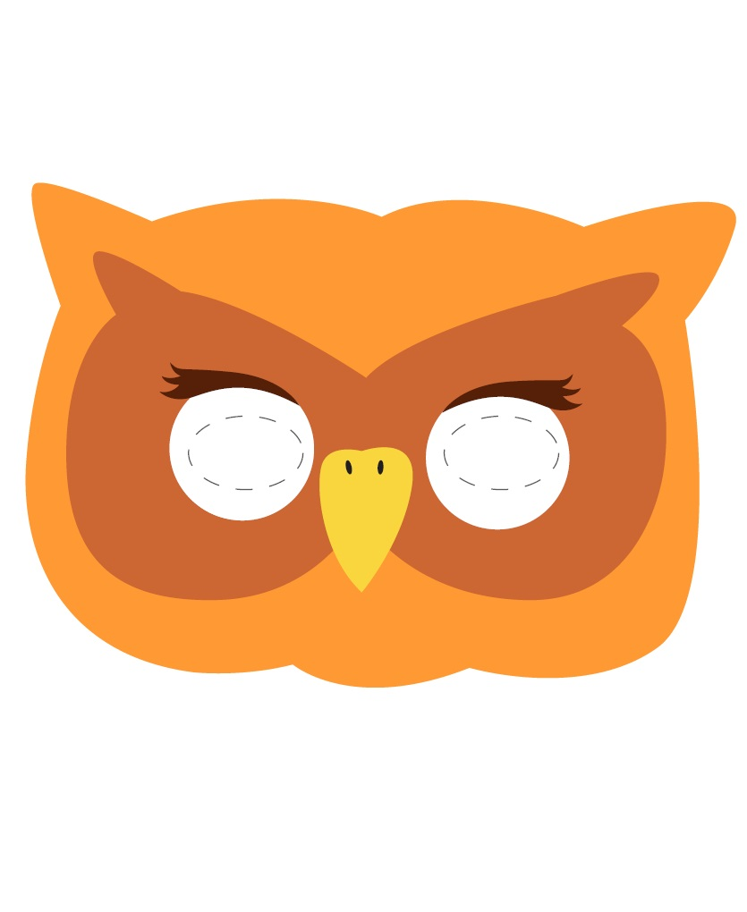

Köpek Balığı Maskesi

Tilki Maskesi

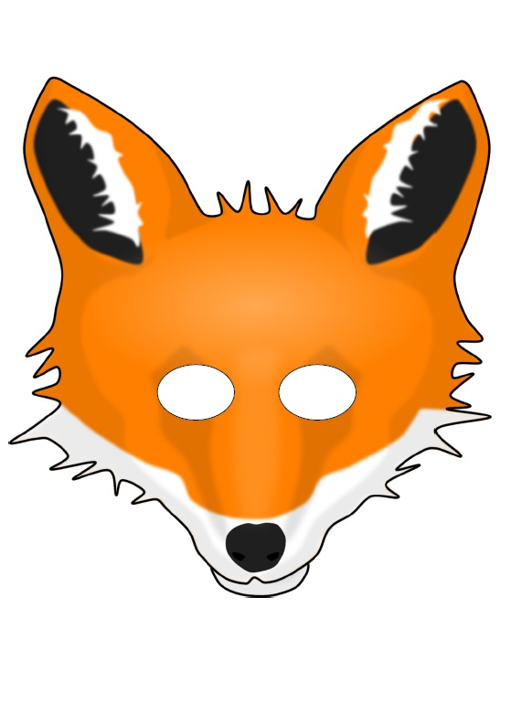

Ayı Maskesi

Kaplumbağa Maskesi

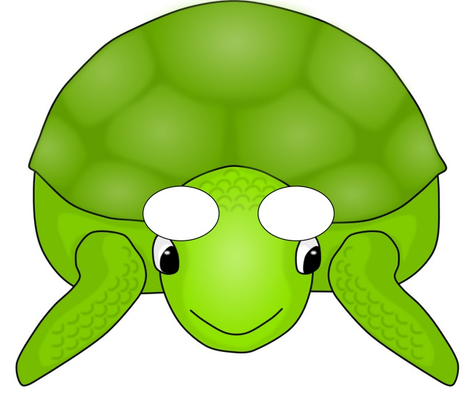

Çalışma Yaprağı-2

Örnek Olay 1: Hafta sonu ailecek bir etkinlik yapmaya karar verdiniz. Sen sinemaya gitmek istiyorsun, kardeşin ise lunaparka gitmek istiyor. Ne yapardın?

Örnek Olay 2: Annen salonda dizi izlerken sen de odanda ders çalışıyorsun ama gürültüden dolayı derse dikkatini veremiyorsun. Ne yapardın?

Örnek Olay 3: Ablanla alışverişe gittiniz, senin beğendiğin kıyafeti ablan hiç beğenmediğini söylüyor. Ama kıyafet senin çok hoşuna gitti ve almak istiyorsun. Ne yapardın?

Örnek Olay 4: Bir ders sonra çok önemli bir sınav var, sen de teneffüste ders çalışıyorsun. Sınıftan bir arkadaşın da koşarak gürültü yapıyor ve bu durum canını oldukça sıkıyor. Ne yapardın?

Örnek Olay 5: Okuldan eve geldin, oldukça yorgunsun. Tam biraz uyuyayım derken baban odana geldi ve annene ev işlerinde yardım etmeni söyledi. Ne yapardın?

Çalışma Yaprağı-3

AİLE OKUL
ARKADAŞ ÇEVRE

Sevgili öğrencilerim,
Çatışma, hayatımızın her döneminde yaşanabilecek bir süreç. Günlük hayatta evimizde, okulumuzda, arkadaş çevremizde ya da yakın veya uzak çevremizde sıklıkla birtakım çatışmalar yaşıyoruz. Sizden istediğim hayatınızın her alanında yaşadığınız veya yaşıyor olduğunuz çatışmaları düşünmeniz; bunları aile, okul, arkadaş ve çevre şeklinde belirttiğim bölümlere göre kırmızı dairenin içine yazmanız. Ardından mavi daire ile belirttiğim bölgedeki uygun alanlara gelerek bu çatışmalarla nasıl başa çıktığınızı, bu konuda neler yapabildiğinizi yazmanızı istiyorum. Bunları not ederken çatışma çözme yöntemlerinizi ve bu yöntemleri temsil eden hayvanları da düşünmenizi istiyorum.
Bir sonraki rehberlik dersimizde bu kâğıdı bana teslim etmeniz beni çok mutlu edecektir. Hepinize şimdiden kolaylıklar diliyorum

Etkinlik Bilgi Notu
Evrensel bir kavram olan çatışma, yaşamın her döneminde görülebilen hepimizin hayatında olmazsa olmaz bir kavramdır. Çatışma çözme ise bu uyuşmazlık durumunun ortadan kaldırılmasıdır.
Çatışma yaşayan bireyler, yaşadıkları çatışmayı çözmek için farklı davranış kalıpları içine girerler. Günlük hayatta sıkça karşılaştığımız çatışma çözme yöntemleri şunlardır(Johnson ve Johnson, 1994) :
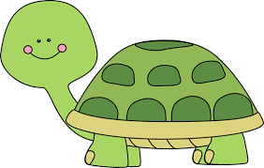
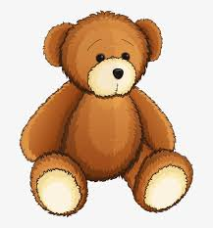
Kaplumbağa (Geri çekilme): Kendi amaçlarından ve isteklerinden vazgeçme, çatışmaktan kaçınarak çatışmayı çözmeyi sağlama.

Oyuncak ayı (Yatıştırma): Kendi isteklerini hiç önemsemeyip diğer insanların isteklerini yapmaya çalışma, insanları incitmekten çok korktuğu için kendi isteklerini hiçe sayma, çatışmadan kaçınma.
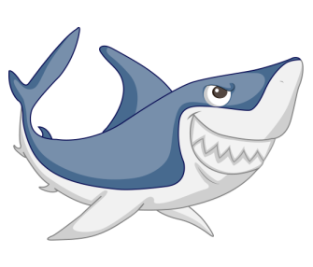
Köpek balığı (Güç kullanma):Yalnızca kendi istek ve ihtiyaçlarını ön planda tutma, diğer insanlara da bu istekleri kabul ettirmeye çalışma. Kendi amaçlarını her şeyin üstünde tutma.

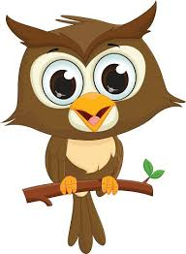
Tilki (Uzlaşma): Çatışma çözme sürecini her iki tarafın da istek ve ihtiyaçlarından tavizler vererek çözmeye, uzlaşmaya varmaya çalışma.

Baykuş (Yüzleşme): Her iki tarafın da istek ve ihtiyaçlarını göz önüne alarak çatışmaya çözüm getirebilme.
Her stratejinin kullanılabileceği durum birbirinden farklıdır, her çatışmada aynı yöntemi kullanıyor olmak da sağlıklı bir durum değildir zaten. Fakat yukarıdaki çatışma çözme yöntemlerine baktığımızda baykuş ile temsil edilen işbirliği ve yüzleşme becerisinin her iki tarafın da kazançlı çıkmasını hedeflediği görülebilir.

